ПОВОЛЖСКАЯ ЭКОЛОГИЧЕСКАЯ НЕДЕЛЯ

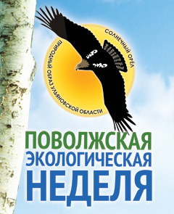
С 3 по 7 июня 2013 года в Ульяновске прошла Поволжская экологическая неделя, в которой приняли участие профессиональные экологи и общественники из 16 субъектов РФ. Они обсуждали такие проблемы, как ответственность крупного бизнеса за экологическую безопасность, экологические технологии, проектирование городских районов с учетом возможности озеленения, региональный экологический контроль, а также сохранение водных ресурсов — один из актуальных сейчас для всего мира вопросов. 3 июня на церемонии открытия была подписана Декларация о Волге.
В рамках Ульяновской эконедели прошли мероприятие по благоустройству еще одной реки — Свияги. В День охраны окружающей среды, 5 июня, прошёл экологический фестиваль и Эконочь. А завершилось всё 7 июня межрегиональным телемарафоном с участием председателя международного экологического движения «Теrra Viva» Николая Дроздова. В его рамках подписали разработанную международными экологами Хартию социальной и экономической этики — документ призванный способствовать устойчивому развитию территорий в глобальной мировой экономике.
В рамках Поволжской экологической недели за заслуги в области охраны окружающей среды и обеспечения экологической безопасности, награждены:
- Почётной грамотой Губернатора Ульяновской области – Богданова Н.И., начальник отдела охраны окружающей среды открытого акционерного общества «Ульяновский автомобильный завод»;
- Благодарственным письмом Губернатора Ульяновской области – Базаров А.А., директор ООО «Научно-исследовательский центр «Поволжье», Яшин А.С. – руководитель Ульяновского регионального отделения межрегиональной экологической общественной организации «ЭКА»;
- Почётной грамотой Министерства лесного хозяйства, природопользования и экологии Ульяновской области награждены 20 экологов, работников учреждений и предприятий Ульяновской области.
Награждение осуществлено 03 июня 2013 года на торжественном собрании, посвящённому Дню эколога в Большом зале Ленинского мемориала.

